Ansøgning om miljøgodkendelse af Nejsigvej 31, 9362 Gandrup

**Ansøgningen er udarbejdet af:**

Miljøkonsulent Tina Madsen, cand. Agro., Agri Nord.

Ansøgningen er indsendt via husdyrgodkendelse.dk skemanummer 200983

Version 4.

### Ikke teknisk resumé

Carl Christian Pedersen, Nejsigvej 31, 9362 Gandrup ansøger hermed Aalborg kommune om en miljøgodkendelse efter husdyrlovens § 16 a på Nejsigvej 31. Staldanlægget er udlejet til Klitgaard Agro, Rørholtvej 76, 9370 Hals, cvr.nr 31418860, men ejes af Carl Chr. Pedersen.

Ejendommens dyrehold er senest revurderet den 12. januar 2017. Produktionstilladelsen er 3.815 stk. smågrise 28-32 kg og 3.815 slagtegrise 32-110 kg. Den 23. maj 2017 blev der truffet afgørelse om at skifte dyretypen tilbage fra smågrise til slagtegrise. Ejendommens tilladelse til dyrehold er oprindelig givet den 29. november 2006 efter kapitel 5 i miljøbeskyttelsesloven.

Der søges ikke om byggeri, herunder ændring eller udvidelse af staldanlægget eller gødningsopbevaringen. Der søges om produktion på uændret antal m2 og uændret gulvtype.

I 2013 blev produktionen søgt ændret fra slagtegrise til smågrise. Med denne ansøgning søges der om mulighed for igen at kunne producere slagtegrise i anlægget. Den ansøgte produktion svarer således til det dyrehold som oprindeligt var godkendt på ejendommen.

Der er ansøgt om flex-model (smågrise og/eller slagtesvin) i staldanlægget. Lugt- og ammoniakbidrag defineres ud fra den dyregruppe med højeste emission. Slagtegrise har både højere lugt- og ammoniak-bidrag pr m2. stiareal, der er således ikke forskel på om der regnes på 100 % ren slagtegriseproduktion eller flex-modellen små- og slagtegrise.

Ansøgningen medfører ikke øget bidrag af hverken ammoniak eller lugt over en 8 års periode, da bidraget afhænger af m2 stiareal og dyretype, hvilket er uændret i denne periode. I forhold til nudrift stiger ammoniak- og lugt bidrag, da nugældende godkendelse er til smågrise.

Den vægtet gennemsnitsafstand for lugt i husdyrgodkendelase.dk er beregnet fra anlæggets lugtcentrum i forhold til den fysiske indtegning i husdyrgodkendelse.dk og m2 stiplads pr staldafsnit.

Ammoniakbelastningen er beregnet ud fra 100 % fordampning fra nærmeste hjørne af hver staldafsnit ud til naturpunktet.

Der er i den eksisterende godkendelse ingen vilkår til reduktion af ammoniak- eller lugtbidrag. I denne ansøgning er der ikke foretaget projekttilpasninger af det eksisterende anlæg i forhold til ammoniak og lugt.

Ammoniakbidrag på alle tre naturkategorier er under det i husdyrloven fastsatte afskæringskriterie. Der er ingen målbar ammoniakbidrag på kategori 1 natur i Natura-2000 områder. Det nærmeste kategori 1 natur ligger over 9 km vest for anlægget. Det nærmeste kategori 2 natur er et overdrev 8 km nord for anlægget. Her er ligeledes ingen målbar belastningen af ammoniak. I forhold til eksisterende tilladelse vil der være en merbelastning af ammoniak på kategori 3 natur på op til 0,9 kg N.

Lugtbidraget ved nabo, samlet bebyggelse og byzone er overholdt med meget stor margin.

Det er vurderet, at husdyrbruget lever op til bedste anvendelige teknik (BAT) vedr. områderne driftsledelse, fodring, staldindretning, forbrug af vand og energi samt opbevaring, håndtering og udbringning af husdyrgødning.

Der er i materialet redegjort for hvilke teknikker og metoder, der er taget i anvendelse for at begrænse miljøpåvirkningen mest muligt.

Samlet vurderes det, at det ansøgte projekt har truffet de nødvendige foranstaltninger til at forebygge og begrænse forureningen ved anvendelse af den bedste tilgængelige teknologi, samt at husdyrbruget ikke medfører væsentlige miljømæssige påvirkninger, og at husdyrbruget i øvrigt kan drives på stedet på en måde, som er forenelig med hensynet til omgivelserne.

Det vurderes endvidere, at projektet ikke vil forringe tilstanden af beskyttede naturtyper og arter, herunder habitatdirektivets bilag IV-arter såvel i som uden for Natura 2000 områder.

De forventede væsentlige virkninger som følge af reststoffer, affalds­produktion og brugen af naturressourcer (vand, jordarealer, jord­bund, biodiversitet) er vurdereret ikke at have miljømæssige konsekvenser.

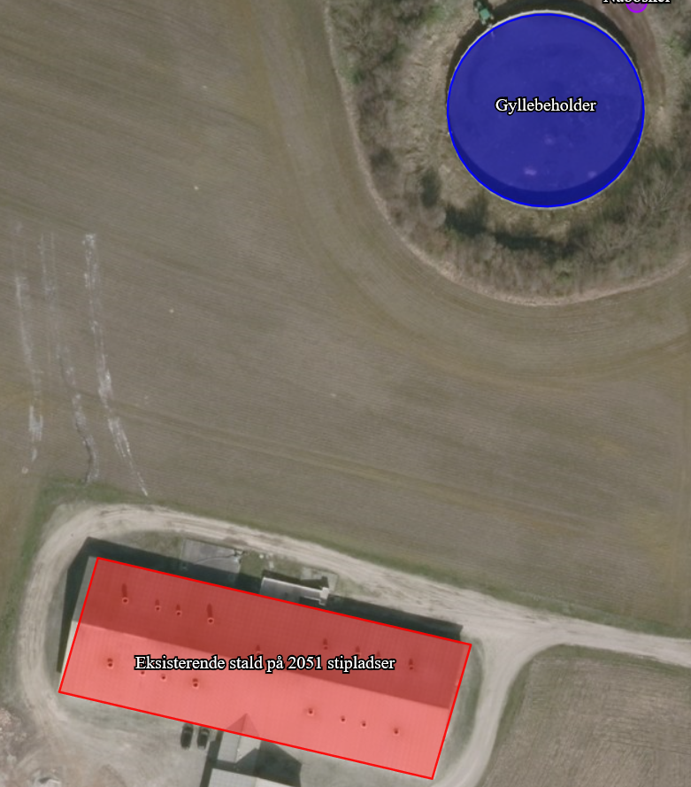

Figur 1. Situationsplan, som den er indtegnet i husdyrgodkendelse.dk.

Projektbeskrivelse og miljøkonsekvensrapport

***Miljøkonsekvensrapporten er indarbejdet i projektbeskrivelsen***

1. **Generelle forhold**

I anmeldelsen fra 2013 blev dyreholdet ændret fra 8.500 slagtegrise (30-102 kg) til 40.700 smågrise (13-30 kg). Den 23. maj 2017 er der givet tilladelse til ændring af dyretype til 3.815 stk. smågrise (28-32 kg) og 3.815 stk. slagtegrise (32-110 kg).

Forud for denne anmeldelse er tilladelsen til dyrehold baseret på en miljøgodkendelse fra 2006 til de 8.500 slagtegrise. Produktionsanlægget er således ikke ændret eller udvidet siden 2006.

Husdyrbruget skal ikke godkendes med andre brug. Brug skal godkendes som en samlet enhed på tværs af matrikelgrænser, hvis de er teknisk, driftsmæssigt og forureningsmæssigt forbundet. Dette brug er ikke teknisk, driftsmæssigt og forureningsmæssigt forbundet med andre brug.

Der søges ikke om supplerende dispensation til afstandskrav eller andet ved denne ansøgning.

1. **Oplysning om indretning, drift og placering.**

På ejendommen er der i dag en mindre produktion af slagtegrise end oprindeligt. Der søges mulighed for produktion af øget antal slagtegrise i uændret produktionsanlæg.

Der er i beregningerne valgt at søge som en FLEX-model med smågrise og slagtegrise. Det betyder, at der kan produceres 100 % smågrise; 100 % slagtegrise eller en kombination af begge dyretyper. Resultaterne af lugt- og ammoniak bidrag samt krav til reduktion af ammoniak (BAT) er baseret på den dyretype som giver højeste belastning/krav. Dvs. det er ikke nødvendigvis samme dyretype som definerer bidrag til lugt og ammoniak samt krav til BAT.

Lugt og ammoniakbidrag er størst fra slagtegrise i forhold til smågrise. I forhold til nuværende godkendte produktion af smågrise er der således en stigning i både lugt- og ammoniakbidrag. I forhold til den tidligere godkendte produktion af slagtegrise er der ingen ændring i bidrag af lugt og ammoniak (8 års kumulation).

Gulvtyperne og kanaludformningen er uændret med denne ansøgning. Gulvtypen er drænet gulv + spalter (33%/67%) (fuld kanaldybde) i hele anlægget.

Ved opgørelse af kvadratmeter stiareal, som danner grundlag for resultaterne af beregningerne, skal kun medtages de kvadratmeter som tæller til opfyldelse af velfærdsareal (dvs. der hvor dyrene kan ligge). Krybbeareal tæller ikke med til opfyldelse af gulvareal.

Antal m2 stiareal er opgjort efter opmåling af ejer. I den ordinære stald er der 4 sektioner af 28 stier. Hver sti er 2.3*5.3 m inklusive krybber. Det giver 12,19 m2 pr sti * 28 *4=1.365,28 m2. Derudover er der en udlevering på 3*18 m = 54 m2. Det giver 1.419,28 m2 inklusiv krybbeareal. Det svarer til 2.051 stipladser, når udlevering og sygestier er medregnet. Der 2.016 stipladser uden udlevering. Anlægget er således et IE-brug, da der er mere end 2.000 stipladser.

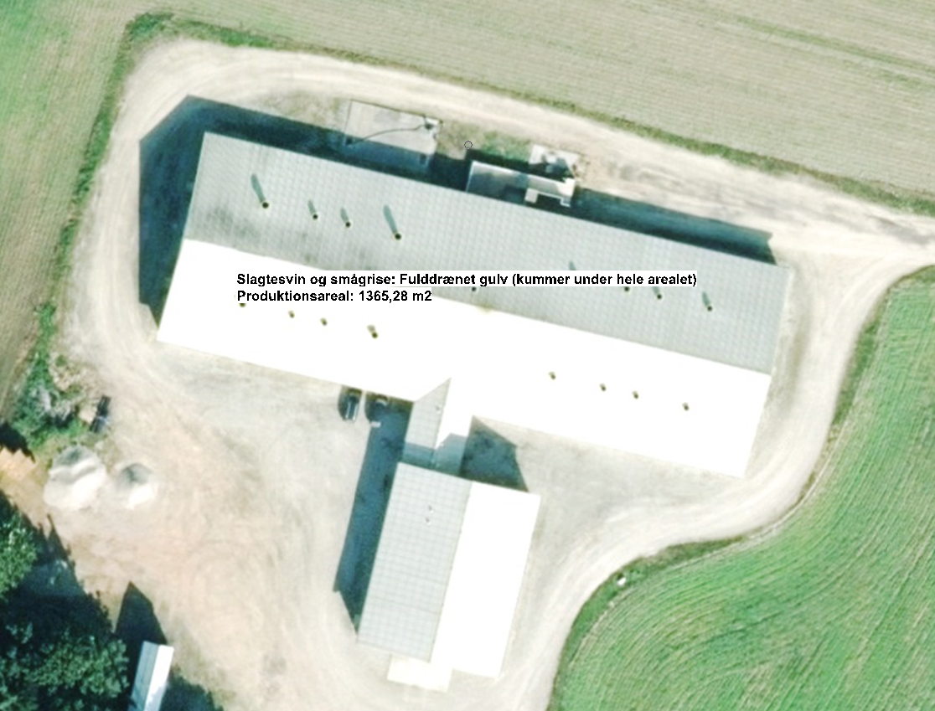

**Figur2. Bygningsoversigt med gulvtyper og produktionsareal. Produktionsareal 1.365 m2 og udleveringsareal 54 m2.**

Ved valg af FLEX-modellen er der i beregningerne for lugt og ammoniak vist data for den produktion, som belaster mest.

I tabel 1 er der redegjort for forskellen pr kvadratmeter stiareal til smågrise og slagtegrise. Som det fremgår af tabellen, er belastningen enten identisk eller også er den størst for slagtegrise pr. kvadratmeter stiareal, dog med undtagelse af energiforbruget, som er væsentligt højere ved smågrise. Det forklares med at smågrise har langt højere varmebehov end slagtegrise.

### Ansøgningsmaterialet er på baggrund af tabel 1 beskrevet og vurderet efter en 100 % slagtegriseproduktion.

Tabel 1 Opgørelse over forbrug pr. kvadratmeter stiareal

|  |  |  |
| --- | --- | --- |
|  | Smågrise | Slagtegrise |
| Antal stier | 3,33 | 1,54 |
| Produceret enheder | 19,45 | 5,71 |
| Tilvækst kg | 466,8 | 451,1 |
| Foderforbrug | 901 FE / 834 kg | 1281 FE / 1231 kg |
| Tilskudsfoder / korn* | 275 kg / 559 kg | 271 kg / 960 kg |
| Energi kW | 233 | 80 |
| Vandforbrug m3 | 3 | 3,2 |
| Gødning m3 | 2,6 | 3 |
| Fosfor i gødning | 2,37 (39,4 % af total P) | 3,64 (60,6 % af total P) |
| Transport dyr, antal | 0,067 | 0,04 |

### *Ved hjemmeblandet foder indkøbes tilskudsfoder (mineraler, fedt, vitaminer mv.) derudover anvendes eget korn. Andel af tilskudsfoder i forhold til korn er 33 % ved smågrise og 22 % ved slagtesvin. Den procentvise andel ud af det totale foderforbrug er stort set identisk, hvorfor der ikke er forskel i antal eksterne transporter med foder. Forskellen i foderforbruget på smågrise og slagtegrise er således korn.

### Det eksisterende lager er etableret uden fast overdækning (telt ol.).

Vurdering

I Danmark er BAT for valg af gulvtype i nye grisestalde delvis fast gulv. Det er baseret på at fordampningen er lavere fra stalde med fast gulv, og at den ekstra rengøring som skal ske i stier med fast gulv, ikke prismæssigt overstiger 40 til 100 kg pr kg N.

I eksisterende stalde er BAT den gulvtype der forefindes BAT uanset ammoniakfordampningen. Det skyldes at omkostningen for at ændre gulvet ikke står mål med miljøeffekten, da kummen under spalterne også skal ændres (det er ikke nok at lukke spalteåbningen).

Det vurderes at anlægget overholder krav til bedst anvendelig teknik i forhold til valgt staldsystem. Det vurderes ligeledes at en hel eller delvis produktion af smågrise ikke vil have en negativ effekt på hverken ammoniakbidrag, lugtemission eller det samlede resurseforbrug, da forbrug, transport mv er mindre ved en smågriseproduktion i forhold til slagtegrise.

### Lokalisering

Det er et eksisterende anlæg i det åbne land knap 3 km nord for Øster Hassning.

Ejendommen ligger i det åbne land med meget spredt bebyggelse. Landskabet er præget af landbrugsaktivitet. Terrænet er svagt kuperet. Anlægget er delvis omkranset af beplantning. Nord og vest for anlægget er der ingen beboelser indenfor 2 km afstand. Øst og syd for anlægget er der mindst 1 km til nærmeste beboelse.

Denne ansøgning ændrer ikke ved ejendommens bygningsmasse og dermed ændres ejendommen udtryk i forhold til omgivelserne ikke.

Ejendommen ligger ikke inden for bygge- eller beskyttelseslinjer samt fredninger. Nærmeste fortidsminde (digeudpegning) er placeret 750 meter øst for anlægget.

Beskyttelseslinjerne der er undersøgt, er sø-beskyttelse, Å-beskyttelse, skov-beskyttelse og strandbeskyttelse. Byggelinjerne er skovbyggelinje og kirkebyggelinje.

Ejendommen ligger heller ikke indenfor klitfredning eller andre fredninger.

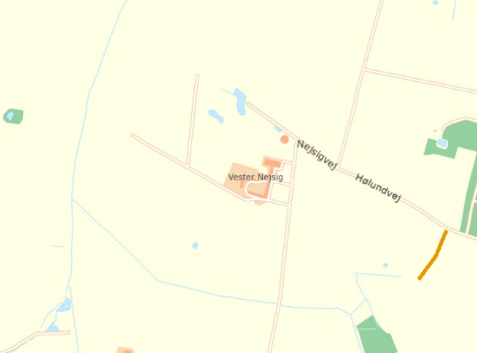

Figur 3. Ejendommens placering i forhold til dige

Ansøgningen overholder afstandskrav jf. husdyrbrugslovens § 6 og 8.

Vurdering

Projektet overholder alle krav i forhold til afstande samt bygge- og beskyttelseslinjer. Projektet forudsætter ingen udvidelse af produktionsbygningerne.

Det vurderes derfor, at projektet ikke vil påvirke udtrykket i landskabet i forhold til nuværende.

#### Håndtering og opbevaring af husdyrgødning

Husdyrgødningen bliver opbevaret og håndteret efter bestemmelserne i husdyrgødningsbekendtgørelsen, hvilket anses for BAT.

Gylletanken er beliggende 18 meter fra en grøft og 30 meter fra sø. Gylletanken ligger i kote 8,75, søen samt grøft ligger i kote 8,25, dvs. der er et lille fald på 0,5 meter, hvilket betyder at tanken ikke er placeret i et risikoområde (6 graders hældning er et fald på 10,5 meter pr 100 meter).

Der er krav til gyllealarm men ikke til beholderbarriere eller terrænændring. Der er dog vold omkringtanken med undtagelse af åbningen mod nord

|  |  |  |  |  |  |  |
| --- | --- | --- | --- | --- | --- | --- |
| Beholder | Beholder nr. | Kapacitet (m3) | Byggeår | Kontrolår | Over-dækning | Pumpe-system fra beholder til gyllevogn |
| Gyllebeholder | 1 | 4.000 | - |  | Nej | Nej |
| Fortank | 2 | 150 | - |  | Ja | Nej |
| Kanaler |  | 750* |  |  | Nej | - |
| I alt |  | 4.900 |  |  |  |  |

*Estimeret ud fra m2 stiareal med 0,6 m dybde på kanalen.

I henhold til den fysiske opbevaringskapacitet og krav om 9 mdr. lagerkapacitet kan der opbevares husdyrgødning svarende til en årsproduktion på 6.530 m3 husdyrgødning.

Slagtesvin 31-110 kg har en gødningsproduktion på 0,54 ton.

Lagerkapaciteten svarer således til ca. 12.090 produceret grise (31-110 kg), jf. <http://anis.au.dk/fileadmin/DJF/Anis/dokumenter_anis/Forskning/Normtal/Normtal_2017.pdf>.

Ved en rotation på 3,71 (norm) kan der produceres 7.610 slagtesvin, hvilket svarer til 4.110 m3 husdyrgødning og hvilket kræver 3.082 m3 lagerkapacitet. Lagerkapaciteten svarer således til over 12 mdr. gødningsproduktion ved normdrift.

I forbindelse med den årlige markplanlægning bliver det planlagte husdyrbrug indsat. Det er således muligt allerede i planlægningsfasen at konstatere hvor stor en gødningsproduktion der bliver. Overskydende kapacitet kan blive udlejet.

Såfremt andelen af smågrisestier ikke væsentligt overstiger 50 % af det totale produktionsareal, vil andelen af fosfor fra smågriseproduktionen ikke overstige 40 %, jf. tabel 1.

### Ved den årlige planlægning af kommende års markdrift vil det blive kontrolleret at andel fosfor fra smågriseproduktion maksimalt udgør 40 %.

### Vurdering

Lagerkapaciteten svarer til over 12 mdr. gødningsproduktion. Det vurderes at en lagerkapacitet på 9 mdr. er tilstrækkeligt. Der er således mulighed for at opbevare husdyrgødning fra andre brug så længe den samlede lagerkapacitet er mindst 9 mdr.

Det vurderes at den årlige opfølgning på lagerkapacitet sikrer tilstrækkelig opbevaringskapacitet.

Der er ingen spild ved afhentning og modtagelse af husdyrgødning, da det sker med sugebil.

Det vurderes, at der grundet den lange afstand til naboer ikke er gener ved omrøring og håndtering af husdyrgødning. Der bør derfor ikke stilles vilkår til udbringning af husdyrgødning ud over den generelle lovgivning.

### Lugtemission og andre nabogener

Den primære kilde til lugt fra dyrehold er staldluftventilation. Der foreligger kun systematiske og anvendelige målinger/oplysninger om lugt fra staldanlæg. Lugt i forhold til omkringboende vurderes derfor udelukkende ud fra staldanlæg til dyrehold. Lugtgener fra opbevaringsanlæg samt ved udbringning indgår ikke i lugtberegningerne og håndteres derfor primært ved hjælp af generelle regler i husdyrgødningsbekendtgørelsen (tæt overdækning af mødding uden daglig tilførsel samt flydelag eller tæt overdækning af gyllebeholdere.

Lugtgeneafstanden fra anlægget er 210 meter til nabo, 455 meter til samlet bebyggelse (begge korrigeret værdier) og 605 meter til byzone.

Nærmeste nabo ligger 1.1 km mod øst (Hølundvej 38). Nærmeste samlet bebyggelse er Hølundvej 38 i en afstand af 2,8 km. Nærmeste byzonen er Ulsted som er placeret 3,8 km fra anlægget.

Den vægtede gennemsnitsafstand (afstand fra anlæggets lugtcentrum til nærmeste punkt på recipient) er 5 gange større end den ukorrigeret geneafstand på alle tre kategorier. Projektet overholder lugtgenekriterierne i husdyrbrugloven.

Denne ansøgning giver ikke anledning til øget lugtemission i forhold til den oprindelige tilladelse af slagtesvin, da stiarealet ikke skal udvides. Dog sker der en øget lugtemission i forhold til den tilladte produktion af smågrise, da lugtemissionen pr kvadratmeter stiareal ved slagtesvin er højere.

Tabel 2 . Resultatet i lugtberegningen i husdyrgodkendelse.dk

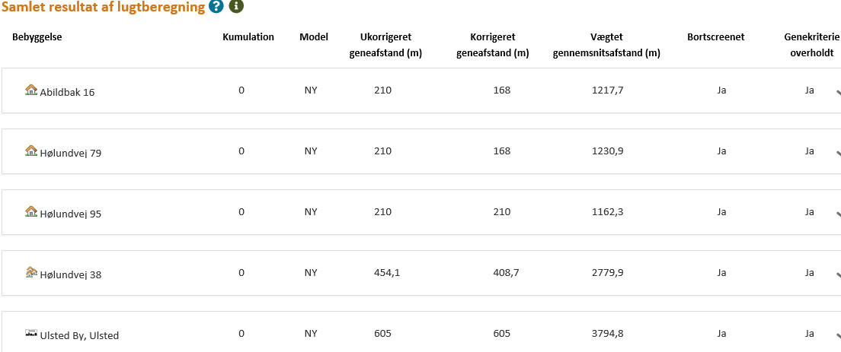

Vurdering

### Det vurderes at ansøgningen ikke giver anledning til lugtgene, da ansøgningen overholder lovens fastsatte afskæringskriterier i forhold til lugt med mere end 5 gange minimumsafstanden.

### Ammoniakemission og deposition på natur

Det ansøgte projekt bidrager med en øget belastning på 1.562 kg N i forhold til nudriften, men ingen merbelastning i forhold til udvidelser hen over en 8 års periode. Det skyldes, at den ansøgte drift svarer til driften 8 år tilbage, og at smågrise giver en lavede ammoniakfordampning pr kvadratmeter stiareal end slagtegrise. Den samlede emission er på 3.658 kg N.

Nærmeste kategori 1 natur er habitatområde nr. 218; Hammer Bakker, østlig del i en afstand på over 9 km fra anlægget. Der er en beregnet belastning på 0,0 kg ammoniak til nærmeste kategori 1 natur (§3 beskyttet overdrev). Da totalbelastningen fra Nejsigvej 31 ikke overstiger 0,2 kg N er en kumulationsbetragtning for belastning af kategori 1 naturen irrelevant.

Nærmeste udpeget kategori 2 natur ligger 8 km nord for anlægget. Belastningen af ammoniak er 0,0 kg N, hvilket er langt under lovens fastsatte grænseværdi på 1 kg N.

Der ligger ganske få vejledende udpegninger af beskyttede kategori 3 naturområder omkring ejendommen. Der er regnet til 5 udpegninger. Den øget fordampning på 1.562 kg bidrager op til 0,9 kg N i merbelastning af kategori 3 natur i et punkt. De andre fire punkter er mllem 0,0 og 0,2 kg N i merbelastning. Belastningen kumuleret over de sidste 8 år bidrager ikke til en yderligere merbelastning, da fordampningen hen over en 8 års periode er uændret. Der er ingen merbelastning ud over det ene kilogram N, som er tilladt jf. husdyrbrugsloven.

Ammoniakemissionen fra ejendommen overholder de i loven fastsatte grænseværdier for kategori 1 og 2 naturtyper, samt bagatelgrænsen for merdeposition til kategori 3 natur.

Bilag IV arter

Ejendommen ligger i et område med lav HNV-værdi.

Der er i Gerå fundet spor efter odder i 2011. Gerå ligger over 1 km nord for anlægget. Det vurderes ikke at projektet vil påvirke eller forringe tilstanden for odderforekomsten.

Der er ligeledes fund af Grøn mosaikguldsmed i 2014 4 km vest for anlægget.

Der er ikke kendskab til bilag IV-arter tættere på anlægget.

Tabel 3. Resultatet af ammoniakberegningerne som er foretaget i husdyrgodkendels.dk 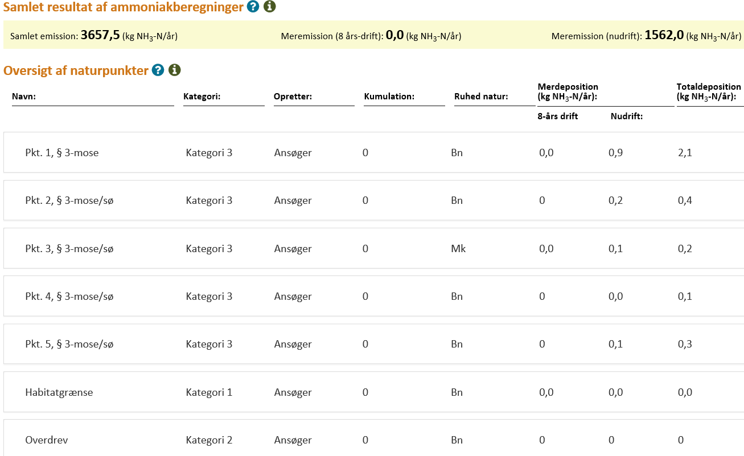

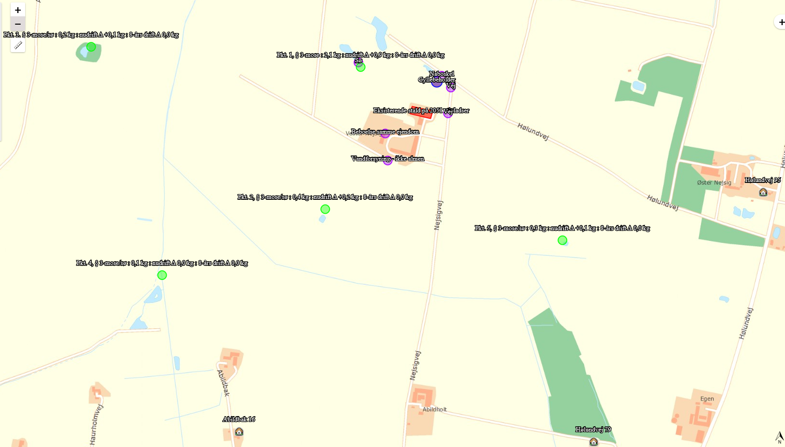

Figur 4. Kortoversigt, der viser naturpunkterne hvortil der er beregnet ammoniakdeposition. De 2 punkter længst mod syd er kat. 1. Resten er kategori 3.

Vurdering

Projektet overholder de fastsatte afskæringskriterier for totaldeposition til kategori 1 og 2 natur samt hvornår der skal foretages en konkret vurdering af merdepositionen på kategori 3 natur.

Projektet vurderes derfor ikke at påvirke de omkringliggende vejledende beskyttede naturområder i væsentlig grad hverken alene eller i sammenhæng med andre planer og projekter.

Det vurderes ikke at projektet vil påvirke eller forringe tilstanden for bilag IV-arter; rødlistearter eller ansvarsarter, da afstanden til fund er så stor at anlægget ikke påvirker den generelle tilstand i områderne, hvor fund er gjort. Vurderingen blev foretaget på baggrund af Naturdata i Danmarks Miljøportal.

### Øvrig forurening og potentielle gener

***Transport***

Eksterne transporter sker ad Nejsigvej og eller Hølundvej. Transporterne sker primært indenfor tidsrummet 06.00 til 18.00.

Transporterne til og fra ejendommen:

* Transport af dyr til slagteri ca. 1 gange pr uge
* Transport af dyr til anlægget ca. 1 gang pr uge
* Transport med foder ca. 1 gang hver pr uge.
* Diverse transporter 1 gang pr uge
* Husdyrgødning ca. 220 transporter (gyllevogn)

Der er transport i forbindelse med sæsonarbejde i marken ved udbringning af flydende husdyrgødning samt hjemtagning af korn. Antallet af transporter med husdyrgødning afhænger dels af maskinel til transport, da antallet vil falde væsentligt, hvis transporten sker med lastbil. Derudover er der ikke foretaget et skøn på hvor stor en andel af husdyrgødningen som udbringes på arealer tæt på anlægget.

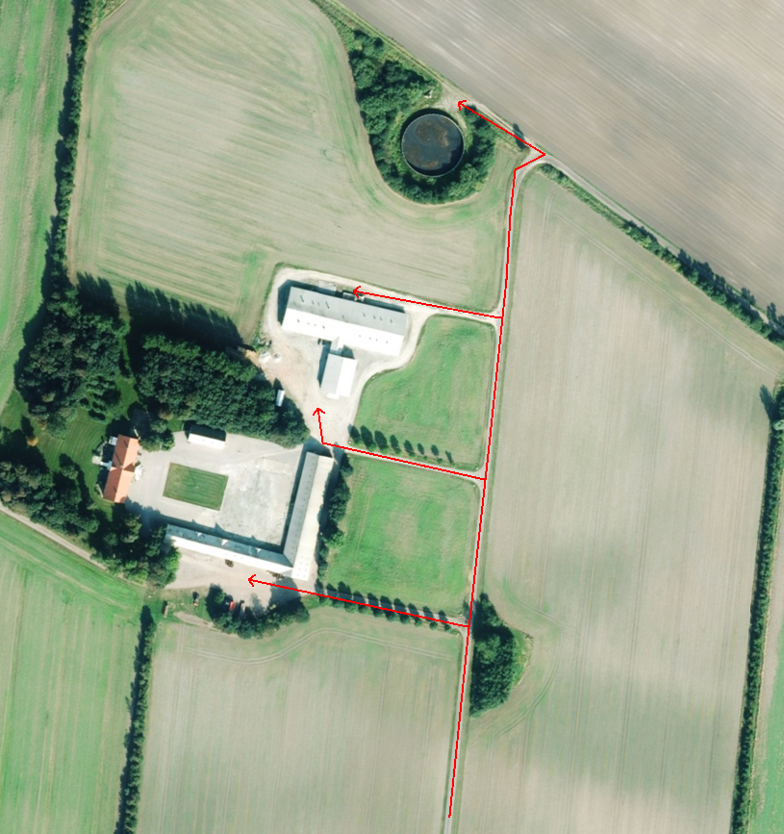

Figur 5. Kortoversigt over interne transportveje

Foder leveres til ejendommen med lastbil indenfor almindelig arbejdsdag. Denne transport vil indgå i den almindelige trafik på vejnettet.

Der er ca. 800 meter fra anlæggets interne transportvejen til nærmeste nabobeboelse (Nejsigvej 16). Transport på ejendommen kan således ske uden gene for naboer. Dyr afhentes på nordsiden af anlægget, hvor der ikke er nabobeboelser indenfor 2 km.

Interne transportveje.

Der er tre korte indfaldsvej til ejendommen samt vej ind til gylletanken. Der er ingen naboer indenfor 800 meter af de interne transportveje.

#### Vurdering

Ved godkendelse vil antal transporter ikke ændres markant i forhold til nuværende tilstand. Transport ad interne transportveje vil ikke give anledning til støv eller støv, da afstanden er over 900 meter. Derudover er afstanden på de interne transportveje meget kort. Det vurderes, at transport på interne transportveje til og fra husdyrbruget ikke giver gener for naboer og øvrige boligområder. Der har ikke tidligere været klaget over transport.

#### Skadedyr

Bekæmpelse af rotter og mosegrise sker i henhold til Statens Skadedyrlaboratoriums retningslinjer.

Fluelarver bekæmpes ved at anvende rovfluer i gyllekummerne.

Normalt vil fluer ikke kunne trives i almindeligt flydelag, da det er for tørt. Det er således ikke muligt at tilskrive et overdækket lager yderligere effekt. Det er dog muligt at fastslå at fluer ikke kan trives i en overdækket gylletank, da det er for varmt og tørt.

Det vurderes ikke at anlægget bidrager til nogen form for skadedyr ved nabobeboelser

#### Støjkilder

Støjkilder på ejendommen er ventilation, kompressor, transport og kortvarig støj ved ind og udlevering af grise.

Kompressoren er i drift under normal arbejdstid og opbevares i foderladen.

Ventilationsstøj er svagt.

Transport sker primært indenfor normal arbejdstid ud over transport med korn og husdyrgødning som sker i sæsoner.

Indlevering af grise sker indenfor normal arbejdstid og er kortvarig. Udlevering af grise kan ske udenfor normal arbejdstid.

Der har tidligere ikke være klager over støj. Det vurderes ikke at der er støjgener udenfor matriklen ud over de tilladte grænser. Der er over 900 meter til nærmeste beboelse. Det vurderes ikke at støjkilder på ejendommen er til gene ved nabobeboelser dels pga. afstanden til nabobeboelserne, og fordi støjkilderne overvejende er svage eller kortvarige.

#### Støv

Der er ingen støvgener på ejendommen foruden transporter på interne køreveje ved anlægget. Det vurderes ikke at støv ved færdsel giver gener ved naboejendomme, da afstanden til naboejendomme er over 900 meter.

Vurdering

Der har indtil dato ikke været naboklager over transport-, støv-, støj-, skadedyr- og lysgener.

Det forventes ikke at der er støvkilder på ejendommen som giver anledning til gener ved naboer mv. Miljøstyrelsens vejledende grænser for maksimal støjbelastning overholdes.

Der er ingen lyskilder som giver anledning til gene for naboer eller trafikanter.

Ansøgningen om miljøgodkendelse ændrer ikke på ejendommen som den fremstår i dag, hvorfor det vurderes at denne godkendelse ikke vil bidrage til gener for omkringboende eller trafikanter i området.

### Affaldsproduktion og resurseanvendelse

**Affald**

Husholdningsaffald og alt brændbart affald fra stalden opbevares i container og afhentes med dagrenovation hver 14 dag.

Øvrigt affald som, glas, elektronisk udstyr mm. sorteres i fraktioner og afleveres på kommunal genbrugsplads.

Farligt affald som spraydåser og lysstofrør opbevares i særskilte beholdere og afleveres som farligt affald på kommunal genbrugsplads.

Klinisk risikoaffald i form af medicin glas og rester samt kanyler afskaffes via den obligatoriske indsamling.

Der er ikke de store mængder affald ved den daglige drift i stalden. Det er ikke muligt at reducere de affaldsfraktioner som genereres, da det overvejende er emballage. Der er fokus på at anvende indkøbte resurser 100 %, således de ikke ender som affaldsfraktioner.

Klitgaard Agro A/S har en aftale med AVV i Brønderslev Kommune om afhentning af affald, og har derfor fået tilladelse til at eksportere farligt affald ud af Aalborg Kommune.

**Tabel 4: Svineproduktionens mængder og håndtering af affald.**

|  |  |  |  |
| --- | --- | --- | --- |
| EAK – koder | Mængde | Opbevaring | Bortskaffelse |
| 16 01 17 Jernholdigt metal | 0 | Container | Produkthandel |
| 16 01 18 Ikke jernholdigt metal | 0 | Container | Produkthandel |
| 16 01 19 Plast | 200 kg | Container | Kommunens genbrugsplads |
| 16 01 20 Glas |  | Container | Kommunens genbrugsplads |
| 15 01 01 Papir og pap - emballage | 200 kg | Container | Dagrenovation |
| Spraydåser | 120 stk. | Beholder | AVV |
| Klinisk risikoaffald (medicinglas og -rester samt kanyler) | 30 kg | Spand i mandskabsrummet | AVV |
| Brændbart affald | 200 kg |  | Dagrenovation |

Andet affald opsamles og opbevares på bedriften inden det afleveres til behørig modtagestation.

Døde dyr (EAK-kode 02 01 02) opbevares i henhold til lovgivningen. Placeringen er ved gyllebeholderen i behørig afstand fra offentlig vej og stalden af hensyn til smitterisiko. Døde dyr placeres afdækket ved gyllebeholderen som vist i Figur 6

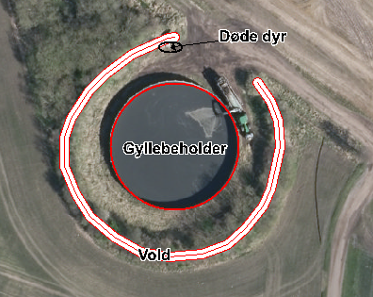

***Figur 6. Placering af døde dyr.***

Vurdering

Ejendommen har fokus på sortering og genanvendelse af affald i det omfang det er muligt. De miljømæssige krav til affaldshåndtering vurderes opfyldt.

***Foder***

Fodertildelingen sker ved fasefodring, hvilket optimerer forbruget af foder, råprotein og fosfor. Derudover tilsættes fytase til foderet, hvilket minimerer indkøb af fosfor.

Vurdering

Det vurderes indkøbt foder lever op til BAT-krav ved minimum 100 % fytasetilsætning samt fasefodring.

***Energi***

#### Der blev i 2016 udarbejdet en energirapport for anlægget med henblik på at få konkret og målrettet vejledning i energibesparelse på ejendommen. Rapporten har ingen forslag til energioptimering, da både belysning og ventilation er optimeret med hhv. LED-belysning og frekvensstyret ventilation (LPC/EC-ventilatorer).

Ventilationen er diffus ventilation med frekvensstyring, hvilket er optimeret i forhold til energiforbruget. Derudover er rengøring af ventilationen vigtig for at reducere energiforbruget.

Der er ingen udendørs lys som kan virke generende for naboer eller passerende trafik.

Foderanlægget og gyllesystemet opgraderes løbende til mere energieffektive motorer.

Vurdering

Der er ved renovering af eksisterende enheder fokus på forbrug af energi. Der er løbende opgraderet til mindre energiforbrugende enheder på lys, foder og ventilation. Energiforbrug skal indgå i det løbende miljøledelsesprogram, hvorigennem der fortsat vil være fokus på energiforbruget. Der er ikke lavet en ny samlet energirapport, da dette arbejde løbende vil skulle opdateres igennem miljøledelsen.

#### Vand

#### Ejendommen forsynes af Øster Hassing Vandværk.

#### Pr slagtesvin er der et normforbrug til drikkevand, spild og rengøring på 0,559 m3. Vandbehovet til 8.200 slagtesvin er således 4.600 m3.

#### Vandforbruget til vask reduceres ved iblødsætning forud for vask. Vandspild i stierne er reduceret ved drikketrug eller integreret drikkeventiler over fodertrug.

Vurdering

Der er ved den daglige drift fokus på at reducere vandspild vil løbende vedligeholdelse samt anvendelse af mindre vandforbrugende enheder.

Vandforbrug skal indgå i det løbende miljøledelsesprogram, hvorigennem der fortsat vil være fokus på forbruget.

#### Spildevand

Rengøringsvand og drikkevandsspild fra stald ledes til gyllebeholderen.

Sanitært spildevand ledes via trixtank til sivedræn. Det er et eksisterende anlæg.

Der er ikke tagrender på bygningerne. Alt tagvand ledes til grøft nord for stalden.

Vurdering

Restvand fra vask er indeholdt i normen for gødningsproduktion og der forventes derfor at være tilstrækkeligt kapacitet i lagertankene.

Det vurderes ligeledes af afledningen af tagvand til grøften nord for anlægget ikke udgør nogle risici.

#### Egenkontrol

Besætningen er godkendt efter DANISH-produktstandarden. Standarden sikrer, at besætningen lever op til dansk og EU-lovgivning omkring dyrevelfærd, miljø og fødevaresikkerhed. Besætningen bliver som minimum auditeret hvert tredje år.

I henhold til DANISH-produktstandarden skal ansøger bl.a. følge nedenstående punkter vedr. egenkontrol i svinebesætningen, som også har effekt miljømæssigt:

* Der skal i CHR være ajourførte optegnelser og dokumentation over besætningens til- og afgang af grise.
* Der skal være modtagekontrol af foder i form af følge- og indlægssedler. Faktura gemmes i 5 år.
* Der skal være dokumentation for foderets sammensætning.
* Vejledning om god produktionspraksis – en branchekode skal være udfyldt og underskrevet.
* Der skal være dokumentation for alle udførte dyrlægebesøg. Besøgsrapporterne gemmes i 5 år.
* Ved anvendelse af medicin skal der føres behandlingsbog, og skriftlige anvisninger fra dyrlægen skal foreligge.
* Der skal kunne fremvises udfyldt egenkontrolprogram for dyrevelfærd (først gældende når bekendt­gørelse er offentliggjort).
* Funktioner af mekanisk og automatisk udstyr, der har betydning for svinenes sundhed og velfærd, skal kontrolleres hver dag, og eventuelle fejl eller mangler skal snarest afhjælpes.
* Der skal være dokumentation for, at døde dyr afhentes af godkendt destruktionsvirksomhed.

Derudover er aftale med relevante leverandører om servicering af driftsmaterialet på bedriften.

Ansøger benytter derudover rådgivning til den generelle drift af husdyrproduktionen og markbruget, for at optimere produktionen med mindst muligt ressourceforbrug.

Der er ved renovering af eksisterende enheder fokus på forbrug af energi. Der er løbende opgraderet til mindre energiforbrugende enheder på lys, foder og ventilation. Energiforbrug skal indgå i det løbende miljøledelsesprogram, hvorigennem der fortsat vil være fokus på energiforbruget.

Vurdering

Det vurderes at egenkontrollen, den løbende optimering af produktionsapparatet samt ejendommens miljøledelsesprogram lever op til BAT for management.

1. **Driftsforstyrrelser og uheld**

Sker der uheld der kan medføre alvorlige påvirkninger af natur om miljø vil alarmcentralen straks blive kontaktet. Ligeledes vil kommunens Tekniske Forvaltning efterfølgende blive underrettet.

Der bliver udarbejdet en beredskabsplan for driftsuheld. Medarbejder, ejer og andre med fast adgang til bedriften bliver vejledt i beredskabsplanen.

Tabel 5. Driftsforstyrrelser og uheld, samt håndtering.

|  |  |  |
| --- | --- | --- |
| Type | Forebyggende foranstaltninger | Akut håndtering af uheld |
| Gylleudslip | Der er tilbageløb på gyllevognen  Gyllebeholdere tilses jævnligt og bliver kontrolleret hver 10. år.  Der er etableret vold omkring gylletanken | Ejer og ansatte er instrueret i hvilke forholdsregler der skal tages således udslip inddæmmes og opsamles |
| Strømsvigt | Nød-opluk i alle staldafsnit og nødgenerator  Automatisk opkald til ejers mobiltelefon ved strømsvigt | Vinduer åbnes ved behov for naturlig ventilering. Strømforsyningen genoprettes ved generator |

Vurdering.

Det vurderes, at der er taget de nødvendige forholdsregler således at risici for uheld mm er reduceret til et minimum.

### BAT

BAT (Bedst anvendelige teknologi) er beskrevet i de enkelte afsnit. Hver af følgende punkter er behandlet særskilt andre steder i dette dokument og opsummeret her.

Management (ledelses- og kontrolrutiner): En del af kravene i produktionsstandarderne for svineproduktion betegnes som BAT. Eks. at tilse at mekanisk udstyr såsom vandsystemet, ventilationssystemet og fodersystemet fungerer optimalt. Derudover skal der udarbejdes et miljøledelsesprogram for ejendommen ved udnyttelse af denne godkendelse.

Foder: Fodring sker med fasefodring og tilsætning af fytase

Forbrug af vand og energi: Ventilationen rengøres og vedligeholdes. Vandventiler er integreret og vask sker med forudgående iblødsætning. Der foreligger energirapport, hvor det er konkluderet at der for nuværende ikke er optimeringsmuligheder.

Udbringning og opbevaring: Generel lovgivning anses som BAT og er derfor ikke uddybet nærmere.

Ud over ovenstående er BAT for ammoniak overholdt i henhold til bekendtgørelse om godkendelse og tilladelse m.v. af husdyrbrug

Vurdering

Samlet set vurderes det at produktionen lever op til BAT på alle relevante punkter og at der løbende er fokus på BAT, hvilket miljøledelsesprogrammet også bidrager til.

### Biaktiviteter

Ingen

### IE brug

Dette er et IE brug, da der er over 2.000 stipladser til slagtegrise.

### Alternativ og 0-alternativ

Godkendelsen søges, da der er ønske om ændring af dyreholdet til den oprindelige tilladelse dvs. en ændring fra smågrise til slagtesvin.

Der er ingen alternativ til projektansøgningen, da staldanlægget er bygget til produktion af enten smågrise eller slagtesvin og da projektet er en udnyttelse af eksisterende faciliteter uden udvidelse af bygningsmassen.

0-alternativ vil være uændret produktion af smågrise. Skiftet fra slagtesvin til smågrise blev ansøgt på en anmeldelse af tidligere lejer af anlægget som en midlertidig løsning. Det har ikke været ejers ønske at anlægget på længere sigt skulle anvendes til smågrise.

### Ophør

I forbindelse med ophør vil der blive truffet de nødvendige foranstaltninger med henblik på at overlevere anlægget i forsvarlig miljømæssig tilstand. Der vil således blive tilkaldt en slamsuger for at tømme gyllebeholderen samt gyllekummerne. Derudover vil der blive gennemført en rengøring af anlægget, således at der ikke forekommer forurening herfra.

Vurdering

Det vurderes, at disse tiltag er tilstrækkelige til at undgå forureningsfare, og til at sikre at husdyrbruget ikke vil blive et attraktivt levested for eksempelvis rotter. Senest 4 uger efter driftsophør anmeldes dette til kommunen.

1. **Væsentlig direkte og indvirkning på miljøet.**

Projektansøgningen har løbende forholdt sig til det ansøgtes indvirkning på omkringboende, påvirkning af naturområder og afledning af vand.

Den generelle lovgivning som omfatter produktion af husdyr samt drift af markarealer er løbende under revision og opdateres årligt. Det er således det erhverv i Danmark som er mest reguleret og hvor der konstant er fokus på eventuelle risici.

Den generelle regulering omfatter både befolkningen og menneskers sundhed. Der er således lavet regler for hvor meget og hvordan afgrøder og produktionsdyr må behandles, samt tilbageholdelsestid for hvornår produktet kan sælges. Derudover er der grænseværdier for lugt og støj samt støv for at sikre nærmeste naboer mod en direkte gene ved den daglige drift. Ud over den generelle lovgivning er der branchekodeks for produktion af kød og mælk. Disse kodekser udvider kravet til også at hindre anvendelse af visse typer råvarer, som ikke påviseligt har nogen påvirkning på menneskers sundhed, men som brancheforeningen mener ikke bør indgå i produktionen. Det er typisk bestemte fodermidler og feks. begrænset brug af slam som gødning middel.

Denne ejendom har en yderst begrænses ammoniakbidrag på den omkringliggende natur. Det vurderes således at produktionen ikke bidrager negativt på den biologiske mangfoldighed.

Den generelle lovgivning har fastsat regler for drift af arealer med fokus på risiko for tab af næringsstoffer til det omkringliggende miljø. Denne lovgivning er gennem de sidste mange år strammet væsentligt i et sådant omfang at det vurderes at tabet er reduceret til absolut minimum. Derudover er der strammet op på reglerne for udbringning af husdyrgødning samt opbevaring af husdyrgødning således risiko for direkte afløb/tab til overfladevand er minimeret.

En husdyrproduktion påvirker ikke jordbund, vand, luft og klima i en målbar grad. Den meget minimale påvirkning vil primært stamme fra følgevirksomhederne som grovvaren og håndværkerne mv. der hver især har sit miljøaftryk. Fra husdyrproduktionen vil der være en CO2 i ventilationsluften. Den vurderes også, at være ikke målbar i forhold til den samlede CO2 bidrag.

Den danske husdyr- og planteproduktion bidrager væsentligt til den samlede danske eksport økonomi. Denne husdyrproduktion er et lille bidrag i denne samlede økonomi. I lokalområdet er denne produktion dog en væsentlig faktor for vækst og arbejdspladser, da den beskæftiger mange lokale håndværkere foruden direkte ansatte.

Ejendommen har ingen indvirkning på kulturarven eller landskabet, da det er en eksisterende ejendom placeret i det åbne land og sløret med beplantning.

På nedenstående kort vises radius af målbar ammoniakdeposition for andre husdyrbrug godkendt efter husdyrbrugloven siden 1. januar 2007.

Der er ikke andre landbrug i nærheden af denne ejendom som har søgt ændring af dyreholdet de sidste 10 år. Der er to ejendommen placeret i udkanten af dette brugs estimeret radius for ammoniakkumulation og dermed er der også en vis sandsynlighed for at ammoniakbelastningen i kumulation med de andre to brug er forhold minimal.

Det ansøgte projekt bidrager ydermere kun med en beskeden merbelastning.

På nedenstående kort fremgår det, at der ikke er andre landbrug i nærheden af denne ejendom, som skal indgå i en kumulation. Det vurderes, at påvirkningen fra dette projekt hverken alene eller i sammenhæng med andre projekter vil have negative indvirkninger på det omgivende miljø.

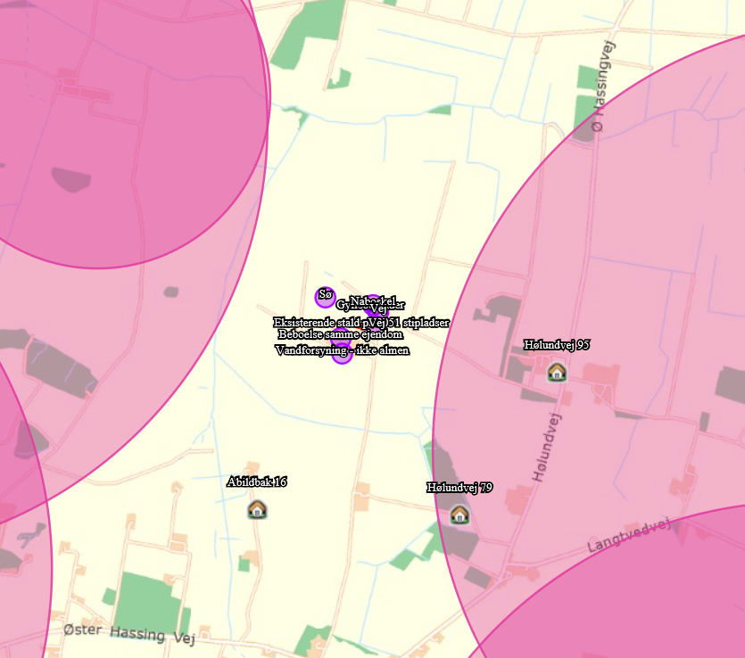

**Figur 7. Oversigt over projektet placering i forhold til andre husdyrbrug.**

1. **Sammenfattet konklusion**

Ved ansøgning om miljøgodkendelse foretages miljøkonsekvensberegninger i forhold til lugt og ammoniak. Resultatet viser at der ikke vil være gener ud over hvad der må forventes i det omkringliggende miljø.

Lys, støv og støj er uændret i forhold til nuværende produktion og vurderes ikke at indvirke på det omkringliggende miljø.

Forbrug af vand og lys vil stige forholdsvis i forhold til produktionsomfanget. Forbrug og affaldsmængde optimeres løbende både internt på ejendommen og ved leverandører. Det øget forbrug vil dog ikke kunne måles som påvirkning i det omkringliggende miljø.

Affaldsproduktionen er i forhold til produktionsomfanget minimalt. Ved større fraktioner vil affaldet sorteres og genbruges i det omfang det er muligt.

Den generelle lovgivning i forhold til arealanvendelse, medicinanvendelse, dyrevelfærd, spildevand, husdyrgødningsopbevaring, pesticidanvendelse mv. regulerer anvendelsen således at der ikke opstår fare for det omkringliggende miljø. Bidrager ny viden til andet end nuværende kendte resultater korrigeres det i den generelle lovgivning samt anvendelsestilladelser for indkøbte resurser (eks. medicin, pesticider mv.).

Det vurderes således at husdyrproduktionen hverken med nuværende tilladelse eller den ansøgte tilladelse vil få utilsigtet miljømæssige konsekvenser.